Till Områdesnämnden Fisksätra-Saltsjöbaden

Start-PM för detaljplan för Erstavik 26:21, Fisksätra, Nacka kommun

Förslag till beslut
Områdesnämnden Fisksätra-Saltsjöbaden tillstyrker start-PM för Erstavik 26:21, före detta Båthöjdens förskola.

Ärendet
Kommunens fastighetskontor inkom i mars 2006 med en begäran om planändring av detaljplanen för fastigheten Erstavik 26:21, för att möjliggöra uppförande av bostäder och äldreboende på mark som idag är planlagd för allmänt ändamål. Inom planområdet finns idag en förskolebyggnad, vilken stått oanvänd sedan ett antal år tillbaka. Eftersom det inte finns något behov av att använda byggnaden som förskola eller skola ska den rivas i samband med plangenomförandet.

Områdesnämnden Fisksätra-Saltsjöbaden beslutade hösten 2001 att en detaljplan skulle upprättas för det aktuella området. Fastighetskontoret hade då inkommit med en förfrågan om planändring för att området skulle kunna bebyggas med bostäder. Planarbete pågick under våren/sommaren 2002, men lades ned på grund av kraftiga protester från närboende.
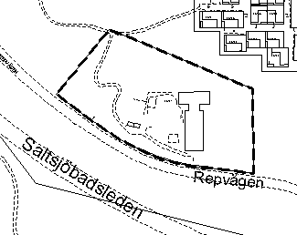
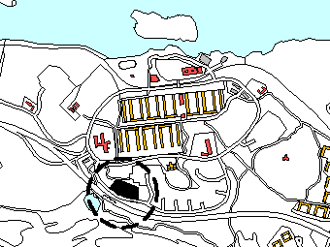

Planområdet är ca 12000 m² stort och ligger i den södra delen av Fisksätra. Det är beläget inom ett skogsområde som avgränsas av vägar och bostäder. Planområdet gränsar i söder till Repvägen, medan skogsområdet omsluter i övriga riktningar. I norr ligger dock ett bostadsområde på ett avstånd från planområdet av som minst 15 meter. Omkring 40 meter söder om området går den livligt trafikerade Saltsjöbadsleden.

Statliga och kommunala intressen samt kommunala planer
Det aktuella området berörs inte av riksintressen, strandskydd eller övriga naturvärden.

I Nacka kommuns översiktsplan från 2002 är planområdets markanvändning satt till enbostadshus.

För den tidigare planlagda delen av området gäller detaljplan S 62 som fastställdes 1969-09-05. Markanvändningen är där satt till allmänt ändamål, utlagd som framtida reserv för ospecificerat ändamål. Högsta byggnadshöjd är angiven till 5,0 m.

Planeringsförutsättningar
- Natur och landskapsbild
    - Planområdet ligger på en höjdrygg belägen ovanför omgivningarna, förutom höjden öster om området. Planområdets högsta punkt ligger där förskolan står idag, varifrån det sluttar åt alla håll. Särskilt i områdets västra del är höjdskillnaderna stora. Det är viktigt att tillkommande byggnader placeras och utformas så att hänsyn tas till områdets topografi.
    - Området är huvudsakligen bevuxet med tallskog och blandskog. Växtligheten är till stora delar relativt fattig, delvis beroende på den stora tillgången på hällar. Det finns ett antal större tallar som bör bevaras.
    - Området är beläget inom ett mindre skogsområde som omsluter i väster, norr och öster. Detta skogsområde används relativt flitigt för rekreation bland de närboende. De kvaliteter som gör området populärt som rekreationsområde bör om möjligt bevaras.

- Bebyggelse
    - Eftersom planområdet dels är högt beläget och dels ligger som ett ”skyltfönster” för Fisksätra vid Saltsjöbadsleden kommer nya byggnader att synas på långt håll. Det är därför viktigt att området får en estetiskt tilltalande gestaltning – bl.a. vad gäller material, färg, form och placering.
    - Tillkommande bebyggelse ska genom sin storlek och placering anpassas till områdets förutsättningar. Hänsyn till omgivningens höjdförhållanden är viktig i detta sammanhang.
    - Området bör planeras så att det knyts samman med befintliga närliggande bostadsområden, för att inte riskera att uppfattas som isolerat. Detta skulle hjälpa till att skapa en trevligare och säkrare miljö.

- Trafik, angöring och parkering
    - Områdets angöring och interna trafikförsörjning samt parkeringsbehov ska analyseras i anslutning till planarbetet.
    - Behovet av GC-vägar måste säkerställas både inom och utom området. Detta är viktigt inte minst för att knyta ihop planområdet med övriga Fisksätra, då området ligger något isolerat från övrig bebyggelse.

- Miljö
    - Den för planområdet viktigaste miljöfrågan är trafikbullret från den närbelägna Saltsjöbadsleden. En bullerutredning måste göras för att få klarhet i hur omfattande trafikbullret är och hur det kan minimeras.
    - Vidare bör frågan om eventuella luftföroreningar från biltrafiken studeras.
    - Planens genomförande bedöms totalt sett inte medföra någon betydande miljöpåverkan, varför någon miljöbedömning (med MKB) inte behöver upprättas.

Planarbetets bedrivande och preliminär tidsplan
Planarbetet avses att bedrivas i en projektgrupp med berörda i kommunen i ett nära samarbete med fastighetskontorets konsulter.

Beslut om godkännande av start-PM kan ske under våren 2006. Ett planförslag upprättas under sommaren, varefter samråd beräknas ske under hösten 2006. Utställning kan därefter ske under vintern 2006/2007, varefter detaljplanen kan antas under våren 2007, förutsatt att den inte överklagas.

Planenheten

Micaela Lavonius Johan Håkansson
Planchef Planarkitekt

